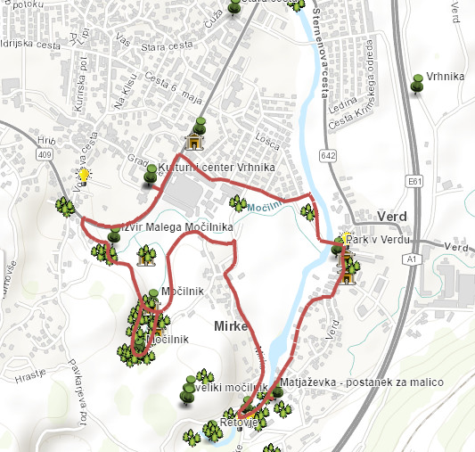

Itinerarij poti ekskurzije Pot po vrhniških izvirih Ljubljanice
Vir: https://uni-lj.maps.arcgis.com/apps/webappviewer/index.html?id=5eddfcaa40dc4e87a2b3a1541642c1f0

